**LA MEDECINE TRADITIONNELLE CHINOISE**

La médecine chinoise traditionnelle est fondée sur une théorie du fonctionnement de l'être humain **en bonne santé**, d'un point de vue [physiologique](http://fr.wikipedia.org/wiki/Physiologie), [psychologique](http://fr.wikipedia.org/wiki/Psychologie), [anatomique](http://fr.wikipedia.org/wiki/Anatomie). Elle tente également d'expliquer les causes des maladies et les mécanismes biologiques et psychiques qui en sont les conséquences. La médecine [chinoise](http://fr.wikipedia.org/wiki/Culture_chinoise) cherche à comprendre l'être humain dans son ensemble, aussi bien sain que malade, tant du point de vue des **symptômes visibles qu'invisibles**, par une gestion de l'équilibre de l'énergie interne appelée [*Qi*](http://fr.wikipedia.org/wiki/Qi_(spiritualit%C3%A9)) ou *Tchi.*

C'est une médecine dont l'élaboration est généralement datée de 5000 ans avant J-C.

Les aiguilles d’acupuncture étaient en silex, en bambou ou en os.

Les traités de médecine chinoise sont nombreux. Les plus célèbres sont : Le yi jing (livre des mutations) de l’empereur FUXI, le traité de matières médicales (bencao), par SHENNONG le père de l’agriculture et de la phytothérapie, le traité de l’empereur jaune HUANGI, le NEI JING, classique de la tradition de médecine chinoise.

C’est grâce au sinologue George Souilé de Morant que l’acupuncture va devenir populaire en France (1927). Le premier médecin qui tente la pratique de l’acupuncture, semble être le père du compositeur Louis BERLIOZ (1810).

Elle comprend 5 branches thérapeutiques :

**L’acupuncture et la moxibustion.**

**La pharmacopée.**

**Le massage (TUINA).**

**Le qi gong.**

**La diététique.**

**Auriculothérapie**

**Ventouses**

**THEORIES**

La médecine chinoise s’appuie sur plusieurs théories :

Le Ying et le Yang, le vide, le plein, le chaud, le froid et les cinq éléments.

[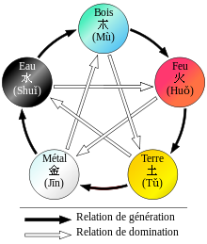](http://commons.wikimedia.org/wiki/File:Wuxing_fr.svg)

Chaque élément se rapporte à un organe, une émotion, une saison. Par exemple, le premier élément est le bois qui correspond à : l’organe foie et l’entraille vésicule biliaire, le vent, le sang, l, Est, les ongles, l’émotion la colère, la vue, le goût acide et rance, les yeux, les tendons, les muscles, le son appel, les larmes, les couleurs vert, bleu, la marche, le son KYO, l’aliment le blé, la planète Jupiter et les animaux le tigre et le cerf.

C’est pourquoi cette médecine préventive équilibre les énergies dans le corps avant les saisons dans chaque organe et chaque méridien.

Elle est aussi curative et permet de rétablir les énergies manquantes (vide) ou d’enlever l’excès d’énergie (plein). Par exemple en plénitude, l’organe foie est bloqué par la colère, le patient dort mal, est irritable, a mal aux tendons et aux muscles, est parfois déprimé. Si le patient consulte en hiver, avant la saison du foie (le printemps), il évitera tous ses symptômes et ne risquera pas d’entrer en dépression.

**Les méridiens**

[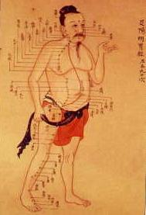](http://commons.wikimedia.org/wiki/File:ChineseMedecine.JPG)

Ce sont des canaux où l’énergie circule. Ils partent en général des entrailles (6 organes et viscères) et sont connectés les uns avec les autres. Les méridiens sont au nombre de 12 et il existe de nombreux méridiens secondaires. Le plus long est le méridien de la vessie relié à celui du rein, qui part du coin de l’oël, parcourt le dos et se termine au pied. Il a 67 points.

360 points principaux existent qui sont considérés comme les portes d’entrée ou de sorties des énergies à travers le corps. 2 000 points ont été dénombrés et des chercheurs en découvrent encore.

**L’acupuncture et la moxibustion**

**L’acupuncture**

L’**acupuncture**est une des branches de la [médecine traditionnelle chinoise](http://fr.wikipedia.org/wiki/M%C3%A9decine_traditionnelle_chinoise), basée sur l’implantation et la manipulation de fines aiguilles en divers points du corps à des fins thérapeutiques.

L'acupuncture traditionnelle se base sur des concepts

[préscientifiques](http://fr.wikipedia.org/wiki/Pr%C3%A9-scientifique)  et [vitalistes](http://fr.wikipedia.org/wiki/Vitaliste)en élaborant son raisonnement diagnostic et thérapeutique sur une vision énergétique [taoïste](http://fr.wikipedia.org/wiki/Tao%C3%AFsme) de l'homme et de l'univers : l'homme, microcosme, organisé à l'image du macrocosme universel, se trouve donc soumis aux mêmes règles, qui devront inspirer son mode de vie, et serviront de trame à l'élaboration de l'acte médical.

L'acupuncture a été inscrite au [patrimoine culturel immatériel de l'humanité](http://fr.wikipedia.org/wiki/Patrimoine_culturel_immat%C3%A9riel_de_l%27humanit%C3%A9) de l'[UNESCO](http://fr.wikipedia.org/wiki/UNESCO) le [16](http://fr.wikipedia.org/wiki/16_novembre) [novembre](http://fr.wikipedia.org/wiki/Novembre_2010) [2010](http://fr.wikipedia.org/wiki/2010).

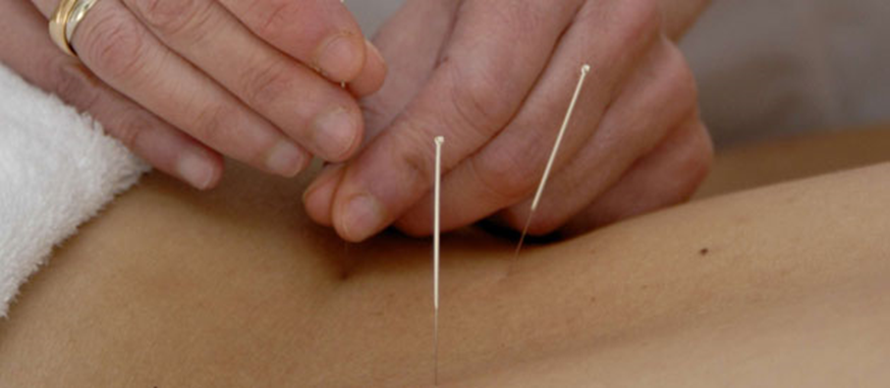

**Indication thérapeutique selon le rapport de l’OMS de 2003**

* distension abdominale / flatulences
* contrôle de douleurs aiguës et chroniques
* sinusites allergiques
* anesthésie pour les patients à haut risque ou patients ayant un historique d'effets indésirables aux anesthésiques
* anxiété, attaques de panique, dépressions.
* arthrite / arthrose
* douleurs thoraciques atypiques
* bursite, tendinite, syndrome du canal carpien
* troubles gastro-intestinaux fonctionnels (nausées et vomissements, spasmes œsophagiens, hyperacidité, côlon irritable)
* syndromes du col de l'utérus et du rachis lombaire
* constipation, diarrhée
* toux avec contre-indications médicamenteuses
* désintoxication (drogues)
* dysménorrhée, douleurs pelviennes
* douleurs d'épaule
* céphalées (migraines et tensions), vertiges (maladie de Menière), acouphènes
* palpitations idiopathique, tachycardie sinusale
* maîtrise de la douleur, de l'œdème, renforcement de processus de guérison en cas de fractures
* spasmes musculaires, tremblements, les tics, les contractures
* névralgies (trijumeau, zona)
* paresthésie
* hoquet persistant
* douleurs de membres fantômes
* iléus post-traumatique et post-opératoire
* syndrome prémenstruel
* certaines dermatoses (urticaire, prurit, eczéma, psoriasis)
* séquelles d'[accident vasculaire cérébral](http://fr.wikipedia.org/wiki/Accident_vasculaire_c%C3%A9r%C3%A9bral) (aphasie, hémiplégie)
* handicapés moteurs du septième nerf crânien (nerf facial)
* hyperthermie sévère
* entorses et contusions
* bruxisme
* incontinence urinaire, rétention (neurogène, spastique, les effets indésirables de médicaments)

D'autres sources préconisent l'utilisation de l'acupuncture pour la stérilité, dans le cadre de la [fécondation in vitro](http://fr.wikipedia.org/wiki/F%C3%A9condation_in_vitro). L'acupuncture pourrait améliorer sensiblement le taux de succès des [FIV](http://fr.wikipedia.org/wiki/F%C3%A9condation_in_vitro). Elle est utilisée dans certains pays anglophones dont les États-Unis.

**La moxibustion**

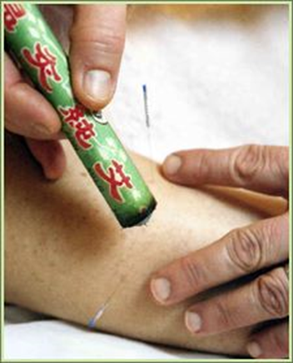

La **moxibustion** est une technique de stimulation par la chaleur de points d'[acupuncture](http://fr.wikipedia.org/wiki/Acupuncture). Le **moxa d’armoise** est l'objet chauffant qui permet cette stimulation.

Il se présente sous forme de bâtonnet, de cône. Il peut être posé sur la peau ave un support, sel ou gingembre, par exemple au niveau du nombril, pour les diarrhées enfantines. Il est aussi fixé sur une aiguille à moxa.

Il est préconisé souvent pour les douleurs des règles, pour les rhumatismes, pour les bronchites, les baisses de tension, etc.

**La pharmacopée**

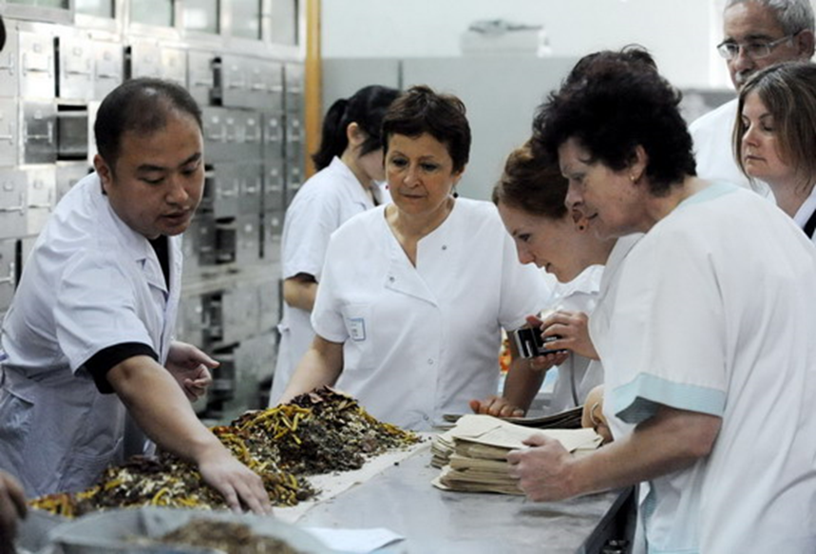

La pharmacopée  est l'art [chinois](http://fr.wikipedia.org/wiki/Culture_chinoise) de combiner les [herbes](http://fr.wikipedia.org/wiki/Plante_herbac%C3%A9e) [médicinales](http://fr.wikipedia.org/wiki/M%C3%A9decine).

La pharmacopée est une des plus importantes modalités utilisées dans la [médecine chinoise traditionnelle](http://fr.wikipedia.org/wiki/M%C3%A9decine_chinoise). Chacune des prescriptions est un [cocktail](http://fr.wikipedia.org/wiki/Cocktail) de plantes élaboré sur mesure pour le [patient](http://fr.wikipedia.org/wiki/Patient). Le praticien conçoit habituellement un remède en utilisant un ou deux ingrédients principaux qui visent la maladie. Puis il ajoute d'autres ingrédients pour ajuster la formule aux conditions [yin/yang](http://fr.wikipedia.org/wiki/Y%C4%ABn_et_Y%C3%A1ng) du patient. Parfois, des ingrédients sont nécessaires pour annuler la [toxicité](http://fr.wikipedia.org/wiki/Toxicit%C3%A9) ou les effets secondaires des principaux ingrédients. Certaines herbes requièrent l'utilisation d'autre ingrédients qui agissent à la manière de [catalyseurs](http://fr.wikipedia.org/wiki/Catalyseur) ou sinon l'[infusion](http://fr.wikipedia.org/wiki/Infusion) est inefficace. Les dernières étapes exigent beaucoup d'expérience et de connaissance, et font la différence entre un bon herboriste et l'amateur. À la différence de la médecine occidentale, l'équilibre de l'ensemble des ingrédients est considéré comme plus important que les effets des ingrédients séparés.

Les ingrédients proviennent de toutes les parties de la plantes, feuille, tige, fleur, racine et mais aussi des ingrédients provenant d'animaux ou de minéraux.

Pour élaborer un formule en pharmacopée, il faut tenir compte des propriétés de la plante, par exemple, de nature chaude pour réchauffer l’organisme en cas de vide d’énergie, comme le coriandre, la cannelle, de nature froide, la rhubarbe, de nature douce, l’écorce de mandarine. Le premier principe va au méridien qui est le plus touché, la plante s’appelle l’empereur. Les deuxièmes éléments de la plante sont les ministres qui accompagnent le traitement et enfin les troisièmes éléments sont les ambassadeurs qui équilibrent les effets et annulent les effets secondaires.

**Les massages ou TUINAS**

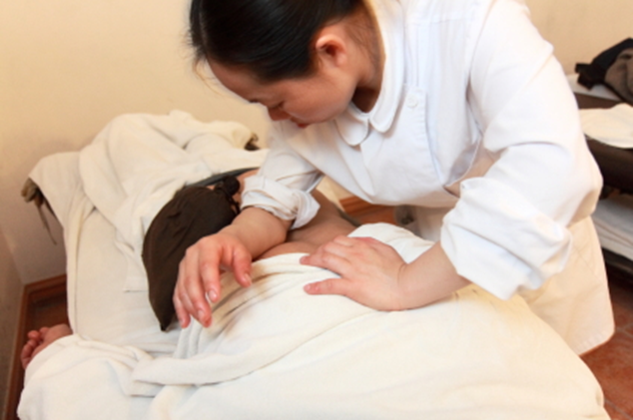

**An Mo** (按摩) signifie massage en [chinois](http://fr.wikipedia.org/wiki/Chine).

Le massage **TUI NA** est une spécificité chinoise qui prend en compte les méridiens et les points d'[acupuncture](http://fr.wikipedia.org/wiki/Acupuncture) du corps, il fait partie de la [Médecine Traditionnelle Chinoise](http://fr.wikipedia.org/wiki/M%C3%A9decine_chinoise_traditionnelle) (MTC). TUI NA est un mot signifiant pousser (TUI - 推) et saisir (NA - 拿), techniques et manœuvres qui, soit dispersent les blocages énergétiques, soit stimulent ou tonifient l'énergie. Il agit sur les zones réflexes pour tonifier et stimuler l'organisme et l'esprit. Son objectif est de faire circuler et rééquilibrer les énergies. C'est un véritable outil de prévention contre tous les problèmes de santé.

Les chinois, très pudiques, le pratiquent sur les vêtements. En France, nous pouvons utiliser les huiles essentielles appliquées sur la peau.

**Le QI GONG**

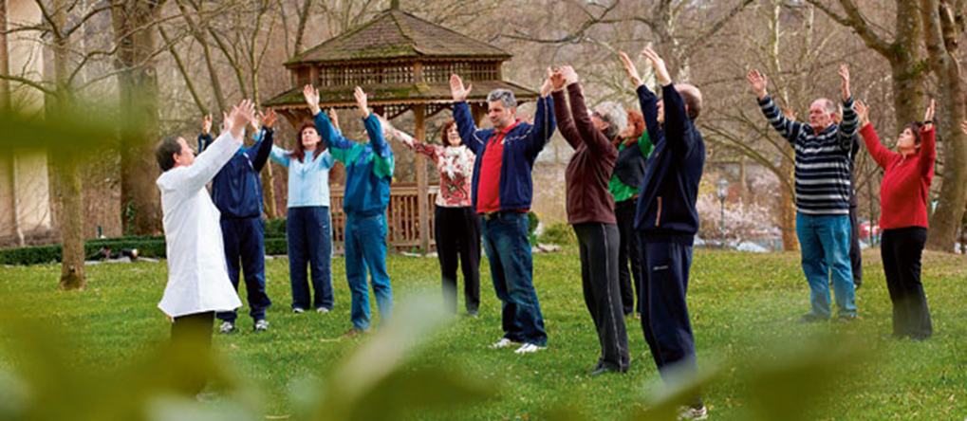

Le qi gong est le travail sur le souffle Qi veut dire énergie et Gong veut dire travail. Cette discipline provient des gymnastiques taoïstes de longévité. Cette pratique s’est enrichie au contact du bouddhisme, elle fait partie intégrante de la médecine chinoise.

Il s’agit de mouvements corporels accompagnés de respiration externe et interne, de visualisations mentales (mouvements statiques ou dynamiques) relaxation mentale, émission de sons, digitoponcture, percussions.

Cette pratique vise à aider les personnes à maintenir ou réparer l’équilibre entre les différents organes du corps ainsi que le flux des émotions.

Le qi gong est une voie de l’épanouissement personnel, une source de bien-être et de jouvence. Il apporte :

Plus de tonus et moins de tensions nerveuses,

Plus de souplesse et d’équilibre,

Un calme intérieur,

une plus grande capacité de concentration et de confiance en soi,

une meilleure conscience du schéma corporel,

le développement de la mémoire des gestes.

L’académie nationale de médecine reconnait son intérêt dans le traitement du mal de dos (lombalgies, sciatalgies) fibromyalgies, ostéoporose, troubles fonctionnels de l’appareil digestif, troubles de l’appétit (boulimie, anorexie) troubles du sommeil, troubles fonctionnels de l’appareil respiratoire (asthme, bronchopneumopathie, aide aux diabétiques, obèses.

Les personnes atteintes de la maladie de Parkinson, Alzheimer, de dépression nerveuse peuvent être aidées par cette discipline.

Enfin, les seniors peuvent pratiquer certains exercices pour garder longtemps leur équilibre corporel en évitant les risques de chutes.

Il existe différentes formes de Qi Gong qui peut être adapté à différentes publics. Par exemple, le qi gong taoïste est basé sur les enchaînements et séries d’exercice variés basés sur des répétitions de mouvement fluides et souples dont le but est d’améliorer la santé tout en progressant sur le plan spirituel. Cette forme est particulièrement adaptée au public SENIOR. Les mouvements ont souvent un nom, inspiré de la nature, exemples : Les feuilles de saule se balancent avec le vent, ouvrir et fermer la fleur de lotus, le vol de la grue blanche, le paysan ramasse son foin au grenier.

Le qi gong pour les enfants existe aussi. Les sons thérapeutiques sont aussi utilisés pour tonifier les organes, chaque son correspond à un organe, une émotion, une saison.

D’autres formes sont préconisées pour l’entraînement sportif, plus martial.

Enfin une forme thérapeutique avec des techniques d’auto-guérison sur soi.

**La diététique**

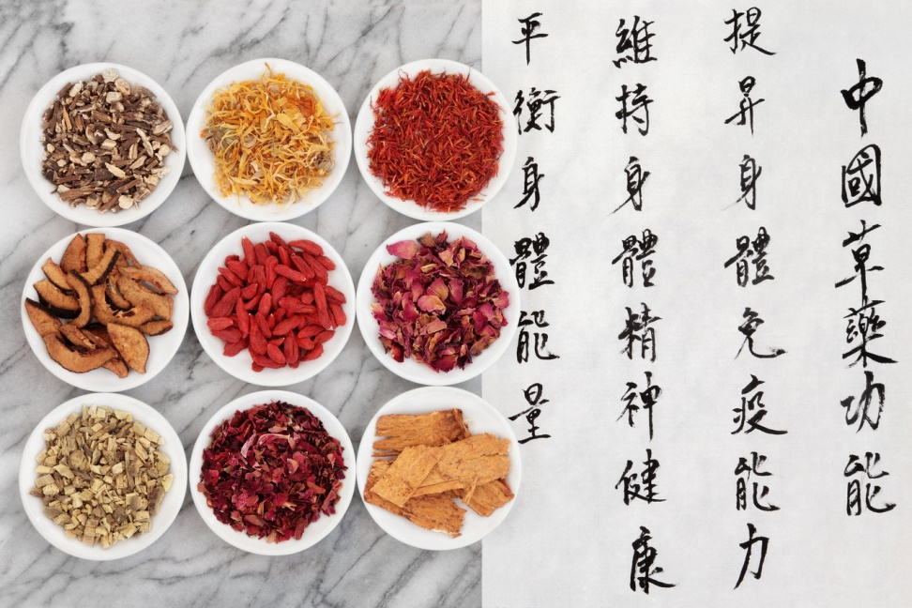

Partie intégrante de la médecine chinoise, elle préconise une alimentation basée sur la théorie des cinq éléments.

Pour composer un menu, les chinois étudient les cinq saveurs (doux, amer, poivré, sucré, salé), les cinq saisons et le terrain du patient ou client. Il tiendra compte de la nature de l’aliment, chaud, froid, tiède, neutre.

Par exemple, il interdira les aliments qui réchauffent de goût poivré pour une personne qui souffre de cardiopathie. Mais il préconisera un plat qui réchauffe à une personne qui est en vide d’énergie avec de la coriandre, de la cannelle etc.

**La consultation**

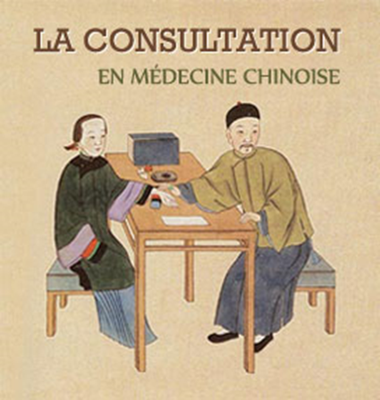

**L’interrogatoire**

Le patient donne les motifs de la consultation. Le thérapeute relève les points importants de l’histoire de la maladie ou de la gêne. Il note l’époque de l’apparition des symptômes : récents, anciens, à quel moment ils apparaissent, le matin, le soir, au mouvement, au repos, à quelle saison. Il observera de quel côté du corps le patient souffre, s’il s’agit d’une douleur. Le patient pourra dire si le temps aggrave la douleur (froid, chaud, humide, vent).

S’il s’agit de troubles émotionnels, le patient expliquera si ses désordres viennent d’un deuil, de surmenage, de stress, de désordres alimentaires, de mauvaises conditions de travail environnementales.

Le médecin classera ses données en type Yin ou Yang, chaud, froid, plein ou vide d’énergie. Il observera aussi la façon de marcher du patient, de s’asseoir, de se mouvoir (marche rapide yang, marche lente yin). Il écoutera le son de la voix du patient, forte, douce à peine audible. Il regardera le visage pour établir la constitution du patient selon les cinq éléments, exemples visage rond, eau, visage angulaire métal.

**L’inspection**

Il regardera le teint du visage (rouge, yang, blanc yin, terre vide de rate). Les ongles, les cheveux, les mains seront touchés (froides vide de yang, chaudes excès de yang, chaleur des pieds et des mains, excès de yang).

**L’étude de la langue**

Elle peut être dure, sortie avec force, molle avec des bords qui gardent l’empreinte des dents. La langue peut être fissurée, granuleuse, mince gonflée.

L’enduit peut être saburral, pas d’enduit, langue desséchée, rouge foncée avec des tâches bleues ou des dessins (appelée langue géographique).

**La palpation**

Certaines loges d’organes peuvent être palpées. Le médecin notera si des douleurs apparaissent. Il recherchera des points du méridien « dits sonnettes » qui sont des points douloureux et qui signent certaines pathologies.

**La prise de pouls**

Ici il ne s’agit pas de prendre le débit du passage du sang, mais de la force énergétique du QI qui passe dans chaque organe. Les loges énergétiques sont situées au niveau du poignet. Les textes anciens décrivent 28 pouls différents qui oscillent entre les pouls : lent, rapide, profond, glissant, vide râpeux, débordant, tendu comme une corde de violon etc.

**Le traitement**

Selon un protocole très précis, l’acupuncteur qui aura installé le patient confortablement, tête de la table légèrement relevé, posera les aiguilles après avoir désinfecté avec un produit antiseptique, chaque endroit du point. Le mouvement est sec et rapide ou lent selon si l’on veut tonifier ou disperser.

La sensation de piqûre est infime et ne dure pas mais la prise du qi peut donner une sensation de picotements ou d’engourdissement.

La durée de la pose des aiguilles varie selon chaque pathologie peut varier de 20 à 30 minutes. Une séance dure une heure environ.

Pour certains points, la prise de QI est nécessaire, c’est-à-dire, l’acupuncteur cherchera à atteindre « le puits » du point, l’endroit où l’on voudra faire rejaillir l’énergie.

Pour d’autres points, on tournera délicatement l’aiguille pour disperser l’énergie qui est en trop dans le méridien.

A la fin de la séance, l’acupuncteur reprendra les pouls chinois pour contrôler si les désordres énergétiques de flux du Qi se sont améliorés.

**Les résultats**

Au cours de certaines séances, les résultats sont immédiats : par exemple, pour un blocage dû à une sciatique, le patient se sentira moins bloqué, soulagé, pour des maux de têtes aussi, le soulagement sera immédiat ainsi qu’une sinusite.

Pour d’autres pathologies, d’autres séances seront nécessaires.

Pour des troubles simples, il faut compter deux à trois séances. Pour des maux plus complexes, cinq séances. Pour des pathologies anciennes dix séances.

Il est à noter que l’acupuncture et la pharmacopée conjointes donnent d’excellents résultats durables. Des conseils en diététique peuvent être donnés en complément.

Le médecin utilisera aussi les moxas sur les points douloureux.

**Comment se déroule une séance de massage**

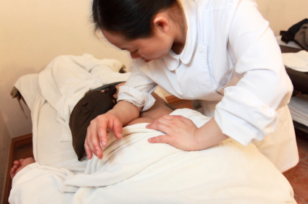

**LE MASSAGE PROFOND CHINOIS - TUINA**

Issu de la Médecine traditionnelle chinoise, le massage énergétique chinois est un **massage profond** qui agit au niveau **musculaire physiologique**et**émotionnel**.

Après un bilan énergétique du patient, comme pour l'acupuncture (palpations des Pouls chinois, observation de la langue, interrogatoire sur le style de vie, pathologies récentes ou anciennes, les traitements en cours, etc.), le praticien intervient sur des **zones** et des **points précis**situés le long des **méridiens d’acupuncture.**Par diverses manœuvres de massage TUINA et d'acupressions**, un rééquilibrage énergétique**sera effectué.

Le massage s'effectue graduellement sur l'ensemble du corps, et s'attarde sur des zones spécifiques (très souvent là où il y a stagnation d'énergie et douleurs) selon la régulation à effectuer.  Il peut être complété par des étirements doux des membres et des moxas. Une huile de massage à base de jasmin où le thérapeute rajoute certaines huiles essentielles selon les désirs du patient et ses attentes peut aussi être préconisée.

Le thérapeute commence son massage par les points du dos du patient, ce sont les points SHU qui agissent sur les émotions.

Le but est de **maintenir** ou de **rétablir** une bonne **circulation énergétique**favorisant**l’homéostasie**, elle -même garante de la santé et du bien-être.

L’intérêt de ce massage est de permettre un **équilibre** entre le **corps** et l’**esprit**par la relance du Qi ou énergie vitale. Aussi en libérant les énergies perturbatrices, il soulage les tensions, douleurs et blocages, pour finalement **améliorer** rapidement l’**état général**, tout en stimulant les défenses naturelles de l’organisme.

Enfin, par l’écoute et la compréhension du corps, il permet une meilleure **gestion du stress**et**des émotions**.

La régularité des séances optimise les bienfaits de cette pratique, surtout si les maux sont anciens.

En résumé, ce massage est bénéfique pour :

Les femmes enceintes, les œdèmes, le stress, les dépressions, le mal de dos, les jambes lourdes, les insomnies, les désordres de l’appareil digestif, de l’appareil respiratoire etc.

Le thérapeute, alors, choisira des points des méridiens spécifiques à chaque patient.

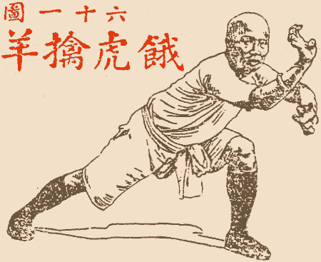

**Comment se déroule une séance de QI GONG**

**Echauffement**: des mouvements sont préconisés pour échauffer chaque articulation : cervicales, épaules, poignets, mains, hanches, genoux, pieds.

**Exercices**

Exercices respiratoires, exercices des cinq animaux, exercices des paysans, les mille mains sacrés, exercices de la grue.

**Retour au calme :** Visualisation et relaxation avec exercices de la tortue.

**Auriculothérapie**

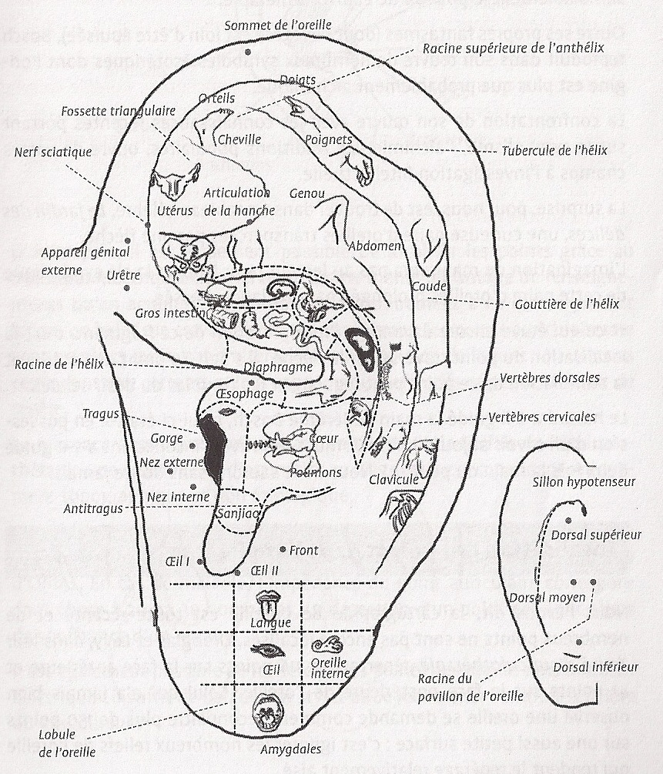

**La place de l'acupuncture auriculaire**

L'acupuncture auriculaire est un micro système de l'acupuncture.

Il comprend l'auriculothérapie (thérapeutique standardisée) et l'auriculo médecine (conduite personnalisée). Ces méthodes de soin ont été développées par l'expérimentation du docteur Paul Nogier (1908-1996) et ses élèves.

Dans la pratique médicale, les traitements codifiés offrent le maximum de garanties pour le patient. L'auriculothérapie est une alternative particulièrement utile dans la douleur, la gestion du stress, des troubles fonctionnels et des conduites d'addiction.  
L'auriculothérapie peut être pratiquée de façon isolée ou complémentaire des autres thérapeutiques sachant que plusieurs thérapeutiques se potentialisent lorsqu'elles sont employées à bon escient et effectuées de façon correcte (avec la place prépondérante de la démarche diagnostique médicale classique).

**Le mode d'action**

Le mode d'action supposé des traitements réflexes est de faire réagir le corps du malade par l'intermédiaire du système nerveux.

La stimulation des points de l'oreille se transmet au centre nerveux supérieur. Nous pourrons donc avoir une régulation des mécanismes de la douleur et de l'adaptation au stress. Par voie de conséquence nous pourrons observer une action sur le système nerveux périphérique et sur l'équilibre hormonal. On parle d'une régulation ou de modulation. La grande précision est la première nécessité du traitement réflexe.

Il est admis que l'aiguille posée à un endroit précis du pavillon auriculaire fera sécréter, au niveau de la zone correspondante, des substances endogènes actives. Ce pourra être des substances calmantes (endorphines), des médiateurs du stress (cortisol) ou des neuromédiateurs (sérotonine). Lors des mécanismes physiologiques il semblerait que ces sécrétions soient produites en infime quantité, à un niveau quantique.

**Généralités**

* **L'importance sociale :** Le coût des traitements réflexes est très faible, son efficacité sur certaines pathologies, l'absence d'effets iatrogènes et la facilité de l'apprentissage, sont favorables au développement de l'auriculothérapie. Il faut garder en mémoire les limites définies par la Santé Publique de l'exercice du corps médical : les praticiens diplômés doivent être habilités à établir un diagnostic puis à effectuer certains soins.

http://www.hopital-stjacques.com/img/pucesj.jpg**Les circonstances de découvertes :** De découverte récente, (une cinquantaine d'années), l'auriculothérapie n'a pas l'ancienneté de l'acupuncture (4000 ans). La cautérisation de l'anthélix pour soulager la névralgie sciatique est utilisée depuis des siècles d'abord en chine puis dans le bassin méditerranéen, colportée par les marchands et navigateurs de l'époque. Dans les années 1950 à Lyon, le docteur Paul Nogier s'est intéressé à cet effet thérapeutique répétitif donc signifiant. Il a consacré sa vie à ses recherches. La première publication en auriculothérapie a été faite en 1956 par ce même docteur Paul Nogier. Elle a été reprise alors dans la chine de Mao Zedong par des médecins chinois pour réaliser des interventions chirurgicales par analgésies réflexes.

**Historique**

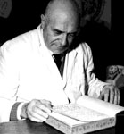**1956 :** Paul Nogier a publié les cartographies d'oreille, il a également découvert les phases qui sont des configurations particulières reliées à des perturbations des fonctionnements de la substance réticulée. Ces anomalies sont certainement la conséquence d'une activité ionique particulière. Les meilleures cartographies définissent une zone probable.  
**1981 :** Paul Nogier reçoit la croix du chevalier de l'ordre national du mérite  
**1986/1990 :** L'OMS organise à Séoul et à Lyon des réunions de travail d'auriculothérapie  
**1994 :**Premier Symposium international de Lyon (avec la présence d'un comité scientifique présidé par le professeur W.Bismuth, directeur de recherche au CNRS de Marseille)  
**2000 :** Troisième Symposium organisé par le GLEM  
et EIPN à Lyon.

**Détection des points pathologiques :**

http://www.hopital-stjacques.com/img/pucesj.jpg**La détection de base :** recherche du point douloureux, utilisation du palpeur à pression.

http://www.hopital-stjacques.com/img/pucesj.jpg**La détection électrique :** c'est la détection objective d'un fait physique : la baisse ponctuelle d'impédance est la preuve d'une anomalie qu'il faut traiter (il existe des détecteurs de poche).

**Les traitements en auriculothérapie, par :**

* L’aiguille à usage unique :
  + L’aiguille simple en acier inoxydable (avec un temps de pause)
  + L’aiguille semi-permanente (posée pour une à trois semaines)
* Un petit aimant (chez les hypersensibles, les allergiques)
* Un courant électrique
* Le massage
* Le soft laser

**Les indications :**

* Les douleurs (indications majeures de l'auriculothérapie)
  + Traumatiques : musculaires, ligamentaires, tendineuses
  + Neurologique : sciatique, zona, céphalées, migraines, algoneurodystrophie, membre fantôme, névralgies (intercostales, d’Arnold, cervico-brachiales, faciales, du trijumeau, dentaires...), fibromyalgies.
  + Viscérales : tous les spasmes (colopathie fonctionnelle...) 4) articulaires : arthroses, maladies inflammatoires 5) vasculaires : hémorroïdes, etc...
  + Douleurs rebelles
* Les troubles fonctionnels (constipations, diarrhées, dysménorrhées...)
* Les troubles psychiques (stress, anxiété, dépression réactionnelle...)
* Les troubles de la dépendance = les addictions (tabac, alcool, boulimie, drogue, benzodiazépines...)
* Les états infectieux (bronchites chroniques)

**Bibliographie :**

**Docteur Yves Rouxeville** : 2000 Cours du GLEM  
Travaux du **Docteur J.E.H Niboyet** : thèse de doctorat és Sciences  
P**rofesseur Senelar** du laboratoire d'histologie de la faculté de médecine (1975 : identification des points d'auriculothérapie comme structures histologiques particulières)  
**L'unité 103 de l'I.N.S.E.R.M.** (autres travaux : Monaco 1988, Lyon 1994)

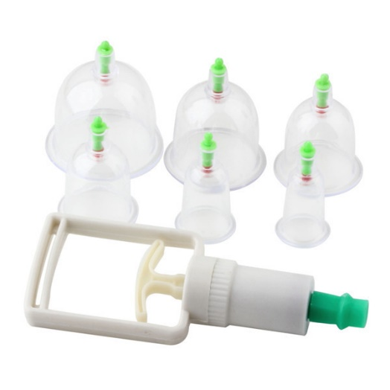

**LES VENTOUSES**

**(voir document en annexe)**

**Présentation du praticien en médecine traditionnelle chinoise**

Depuis 1994, j’exerce la profession de praticien en médecine chinoise. J’ai exercé en cabinet à Angers et sur Paris.

Je possède un diplôme D.A.C (diplôme d’acupuncture et de pharmacopée chinoise) Ecole I.M.T.C. INSTITUT DE MEDECINE TRADITIONNELLE CHINOISE. Ce diplôme est homologué par l’UNIVERSITE de médecine traditionnelle chinoise de SHANGAÏ et par l’hôpital central de PEKIN.

Je suis membre de la fédération de médecine traditionnelle chinoise (FNMTC). Je suis inscrit sur la liste du registre des acupuncteurs de France (MRAF).

Je possède d’autres certificats complémentaires en médecine interne chinoise (dermatologie, cancérologie, gynécologie, psychologie).

Je suis formée à la gérontologie, validation Naomi FELD.

J’interviens 1 fois par semaine depuis 1 an à la Fondation Robert DOISNEAU en EPHAD pour un atelier de QI GONG thérapeutique pour personnes à mobilité réduite et désorientées.

Un autre projet est à l’étude à cette Fondation pour intervenir en unité protégée pour l’accueil de personnes handicapées.

J’ai travaillé pour le Groupe CULTURE & CIE pour intervenir en région parisienne au sein des EPHAD.

En préparation QI GONG marche pour la santé XI XI HU activité bord de marne.